TP URL Encadré par PG
Jonathan Morgado-Samagaio Groupe 3A
Compte-rendu de TP réseau
Accès à des ressources Internet via HTTP
Table des matières
Réponses aux questions 1
Exercice 1 1
Exercice 2 2
Exercice 3 3
Dernier exercice 6
Bilan 6

Réponses aux questions

Exercice 1
Code utilisé :

Résultat :
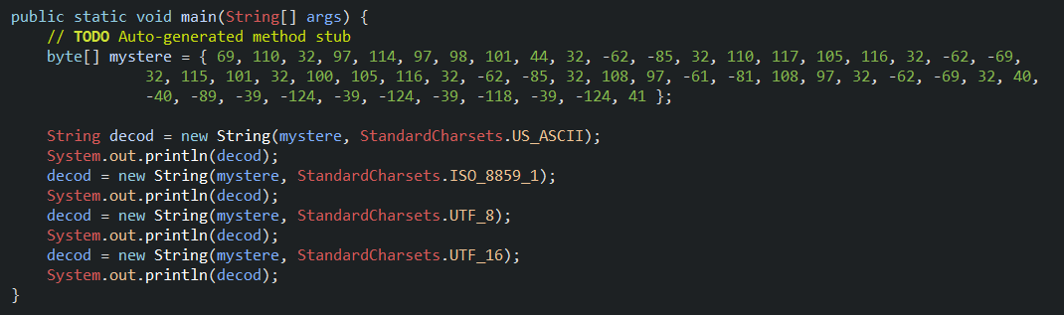Figure 1: Code utilisé pour décodage

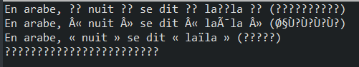
Figure 2: Résultat de l'exécution du code ci-dessus

Nous pouvons voir que l’encodage à privilégier est le UTF-8

Exercice 2
Figure 3: Code pour l'affichage des informations de la variable URL

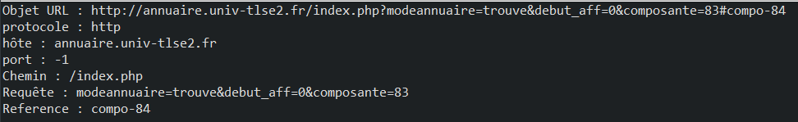Figure 4: Résultat du code ci-dessus
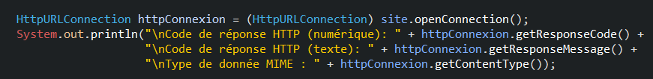Figure 5: Code pour l'affichage des information de la variable HttpURLConnection
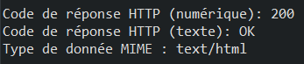Figure 6: Résultat du code ci-dessus

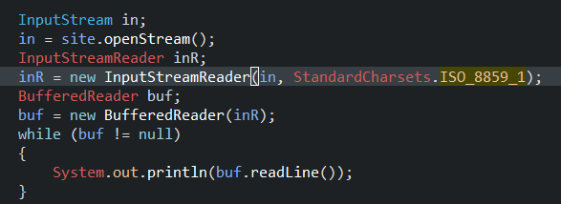Figure 7: Code pour afficher le code de la page HTML
L’encodage utilisé est l’ISO8859_1.
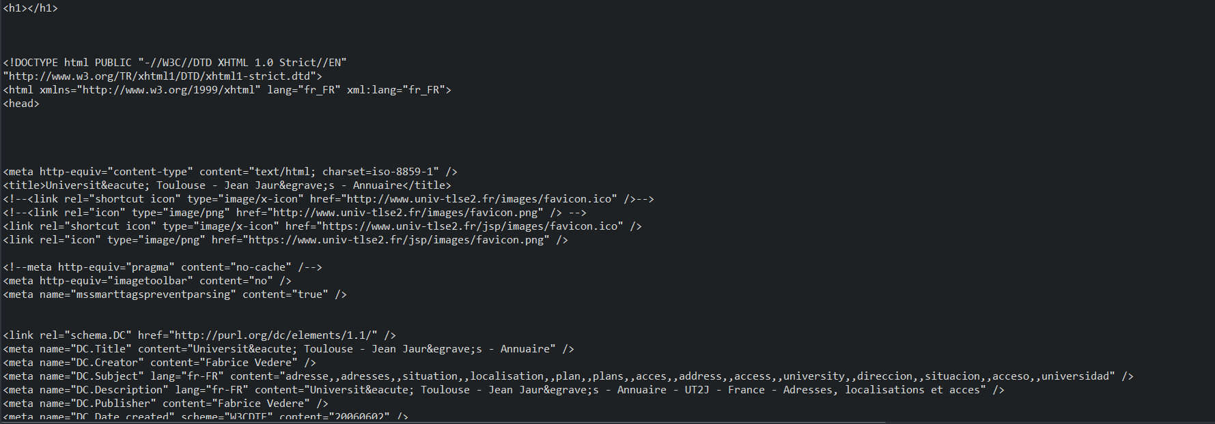Figure 8: Début du résultat du code ci-dessus
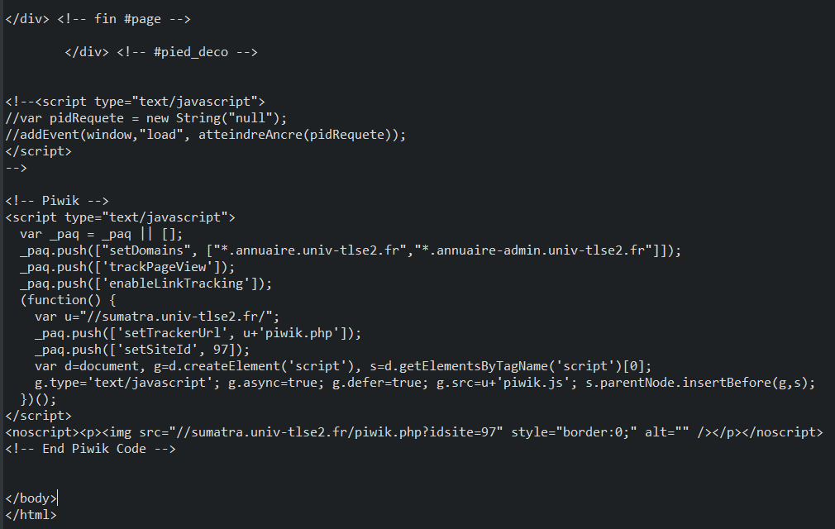Figure 8: Fin du résultat du code ci-dessus

Exercice 3
La partie Hote de l’adresse est : annuaire.univ-tlse2.fr
Si on le modifie pour mettre un hote inexistant, on obtient l’erreur :

UnknownHostException.
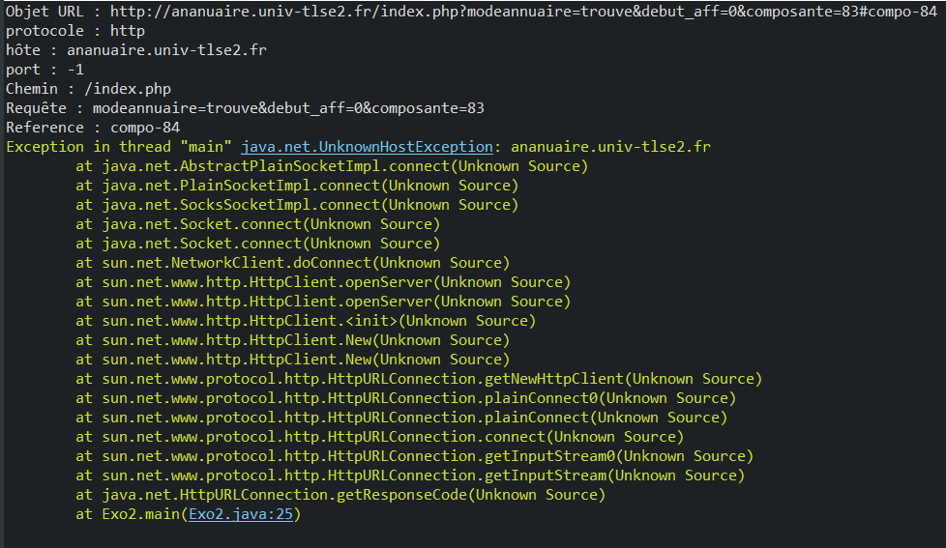Figure 9: Résultat de l'affichage des informations de l'URL et affichage de l'erreur
Java détecte donc que l’hôte fournis n’existe pas.
La partie path est : /index.php
Lorsqu’on le modifie nous n’obtenons pas d’erreur :
Cependant, nous pouvons voir que le code de réponse HTTP est 404 Not Found. La ressource demandé n’as donc pas été trouvé.
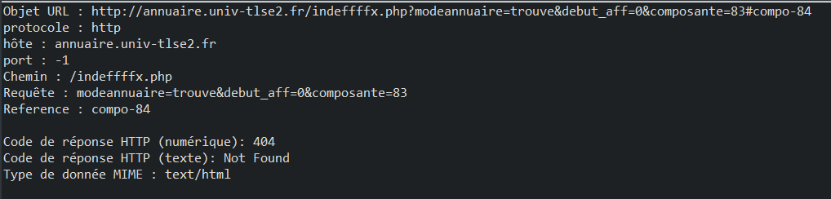Figure 10: Résultat de l'affichage des informations de l'URL après changement de path
La partie query est : modeannuaire=trouve&debut_aff=0&composante=83
Si on change la requête, nous obtenons le même résultat que pour le bon lien :

Cependant, si on le fait sur le navigateur, nous pouvons voir que la page affiché est différente.
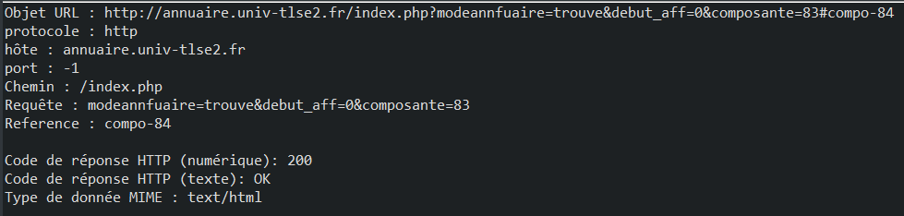Figure 11: Résultat de l'affichage des informations de l'URL avec requête changé
La partie ref est : compo-84
Comme pour la requête, si on change la ref, rien ne se passe au niveau du retour de java :
Cependant, contrairement a la requête, changer la ref ne met pas une page différente sur le navigateur.
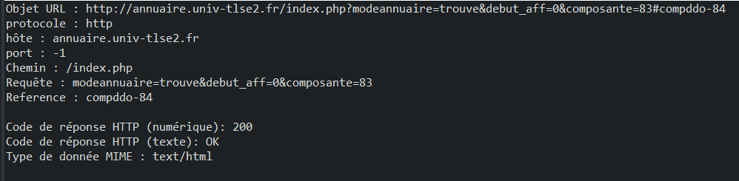Figure 12: Résultat de l'affichage des informations de l'URL après changement ref

Résultats de l’exercice 2 : fig 4.
Valeurs | A quoi sert-elle ? | Par qui est-elle utilisé ? | Couche réseau ? | Traduction
Protocol :  http | Indique le protocole de communication utilisé |  | 7 | protocole
Host :  annuaire.univ-tlse2.fr | Indique l’hote à qui on fait la requête |  | 7 | hôte
Port :  -1 | Indique le port utilisé pour communiquer |  | 4 | port
Path :  /index.php | Indique le chemin vers la ressource voulu depuis l’hôte |  | 7 | chemin
Query :  modeannuaire=trouve&debut_aff=0&composante=83 | Indique ce que l’utilisateur recherche |  | 7 | requête
Ref :  compo-84 | Référence de la requête |  | 7 | référence

Dernier exercice
Exercice B :
On veut chercher une image sur internet et la sauvegarder sur notre machine en png. Voici le code :
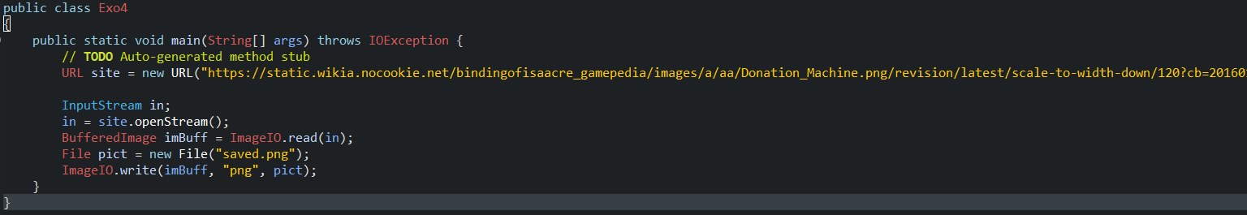Figure 13: Code pour enregistrer une image a partir d'un lien

Bilan
Dans ce TP, nous avons vu comment décoder un tableau d’octets en java pour comprendre les différents types d’encodage. Nous avons ensuite vu comment afficher les différentes informations d’une URL en java et comment récupérer le contenu de la page demandé. Nous avons ensuite étudié chaque partie d’une URL. Nous avons finit par réaliser un programme qui va récupérer une image en PNG sur internet et l’écrit dans un fichier sur notre machine.

